**TRƯỜNG ĐẠI HỌC BÁCH KHOA**

**KHOA CÔNG NGHỆ THÔNG TIN**



**ĐỒ ÁN LẬP TRÌNH TÍNH TOÁN**

**TÊN ĐỀ TÀI:** *XÂY DỰNG ỨNG DỤNG ĐẶT MÓN ĂN VÀ THANH TOÁN ĐƠN HÀNG.*

Người hướng dẫn**: TS. VÕ ĐỨC HOÀNG**

Sinh viên thực hiện**:**

**NGUYỄN VĂN HOÀNG GIÁP LỚP: 22T_DT1 NHÓM: 22NH10**

**NGUYỄN CÔNG THÀNH LỚP: 22T_DT1 NHÓM: 22NH10**

**Đà Nẵng, 05/2023**

DANH MỤC HÌNH VẼ 2

MỞ ĐẦU 1

**1.****TỔNG QUAN ĐỀ TÀI** 1

**2.****CƠ SỞ LÝ THUYẾT** 1

**2.1****Ý tưởng** 1

**2.2****Cơ sở lý thuyết** 1

**3.****TỔ CHỨC CẤU TRÚC DỮ LIỆU VÀ THUẬT TOÁN** 2

**3.1****Phát biểu bài toán** 2

**3.2****Cấu trúc dữ liệu** 2

**3.3****Thuật toán** 4

**4.****CHƯƠNG TRÌNH VÀ KẾT QUẢ** 5

**4.1****Tổ chức chương trình** 5

**4.2****Ngôn ngữ cài đặt** 5

**4.3****Kết quả** 5

*4.3.1**Giao diện chính của chương trình* 5

*4.3.2**Kết quả thực thi của chương trình* 5

*4.3.3**Nhận xét đánh giá* 9

**5.****KẾT LUẬN VÀ HƯỚNG PHÁT TRIỂN** 9

**5.1****Kết luận** 9

**5.2****Hướng phát triển** 9

TÀI LIỆU THAM KHẢO 11

PHỤ LỤC 12

DANH MỤC HÌNH VẼ

**I.TỔ CHỨC CẤU TRÚC DỮ LIỆU**

*Hình 3.1 3*

*Hình 3.2 3*

*Hình 3.3 4*

*Hình 3.4 4*

**II.GIAO DIỆN CHÍNH**

*Hình 4.1 5*

**III.KẾT QUẢ THỰC THI CHƯƠNG TRÌNH**

*Hình 4.2 6*

*Hình 4.3 6*

*Hình 4.4 7*

*Hình 4.5 7*

*Hình 4.6 8*

*Hình 4.7 8*

*Hình 4.8 9*

MỞ ĐẦU

Mục đích thực hiện đề tài: Thông qua quá trình thực hiện đề tài có thêm kiến thức, cũng như áp dụng được những kiến thức đã học để giải quyết vấn đề, bài toán một cách trơn trụ tối ưu nhất có thể.

Mục tiêu đề tài: Mục tiêu của đề tài là thiết kế và xây dựng một ứng dụng đặt món ăn đơn giản, có các tính năng cơ bản như đặt món, tính tiền và giảm giá nếu có, các chức năng thống kê doanh thu, các chức năng chỉnh sửa thao tác với menu như thêm món xoá món, sửa đổi các mốc giảm giá, v.v. Chương trình sẽ được xây dựng bằng ngôn ngữ lập trình C.

Phạm vi của đề tài bao gồm xây dựng một ứng dụng để đặt món và thanh toán đơn giản bằng ngôn ngữ lập trình C, sử dụng kiến thức về Cấu trúc dữ liệu Struct chứa các mảng song song và giải thuật, và phương pháp tính.

Phương pháp nghiên cứu: Phương pháp nghiên cứu bao gồm nhiều giai đoạn. Giai đoạn đầu tiên là lựa chọn đề tài, đánh giá độ phức tạp của đề, thiết kế ứng dụng và kiểm thử. Trong đó bước thiết kế sử dụng các kiến thức về Cấu trúc dữ liệu để lên ý tưởng và tiến hành sử dụng ngôn ngữ lập trình C để code và triển khai chương trình. Giai đoạn kiểm thử sẽ kiểm tra chương trình có hoạt động đúng theo yêu cầu đề ra hay không và tiến hành thêm các chức năng mới bổ sung vào đề tài.

Cấu trúc của đồ môn học:

* Tổng quan đề tài: Trình bày tổng quan yêu cầu của bài toán về những chức năng cơ bản, những yêu cầu cần có của ứng dụng đặt món ăn và thanh toán đơn hàng đề ra
* Cơ sở lí thuyết: Trình bày về ý tưởng và cơ sở lí thuyết dùng để nghiên cứu và thực thi dự án.
* Tổ chức cấu trúc dữ liệu và thuật toán: Trình bày về các cấu trúc dữ liệu và thuật toán áp dụng vào đồ án.
* Chương trình và kết quả: Trình bày về cách tổ chức chương trình, ngôn ngữ cài đặt của chương trình và kết quả thực hiện chương trình và nhận xét đánh giá chương trình qua giao diện và kết quả thực hiện thực tế.
* Kết luận và hướng phát triển: Trình bày tóm tắt ưu nhược điểm của chương trình từ đó đưa ra hướng phát triển phù hợp cho chương trình để chương trình ngày càng được hoàn thiện.
* Tài liệu tham khảo: Trình bày các nguồn tài liệu tham khảo để thực hiện chương trình.

1. **TỔNG QUAN ĐỀ TÀI**

* Bắt đầu một ngày, thu ngân nhập vào một mã giao dịch.
* Chương trình in ra Menu các món ăn của nhà hàng. Cho phép khách hàng nhập vào các món ăn cần đặt với số lượng tương ứng. Chương trình sẽ tính tổng, giảm giá nếu có và in ra hóa đơn.
* Khách hàng được phép nhập tối đa 5 món và nhập vào 0 0 khi không chọn thêm món. Vì vậy, khi khách hàng đã chọn đủ 5 món thì tiến trình chọn món cũng kết thúc ngay lập tức và in ra Hóa đơn mà không cần khách hàng phải nhập vào 0 0.
* Khách hàng sẽ được giảm giá 25% nếu Tổng đơn hàng >= 2 triệu.
* Kết thúc một ngày thu ngân sẽ nhập vào mã giao dịch trên. Chương trình thống kê in ra toàn bộ các đơn hàng đã có trong ngày và ghi ra file.
* Đối tượng đề tài là sinh viên hoặc người mới học về cấu trúc dữ liệu và kĩ thuật lập trình. Chương trình được viết trên nền tảng C và có thể chạy trên các IDE như Dev-C, Clion, Visual Studio Code, v.v.

1. **CƠ SỞ LÝ THUYẾT**
   * + 1. **Ý tưởng**

* Dựa trên yêu cầu của chương trình và những kiến thức cơ bản đã học về lập trình ngôn ngữ C, ý tưởng của giải quyết bài toán được đưa ra là xây dựng một chương trình cài đặt hoàn toàn bằng ngôn ngữ C có thể chạy được ở các IDE như Dev-C++, Visual Studio,... Ở đó chương trình sẽ sử dụng dữ liệu được tổ chức, lưu trữ trên các file .txt và toàn bộ các thao tác của chương trình như chọn món, thao tác với menu cũng như in hoá đơn sẽ được thực hiện trên màn hình console của ngôn ngữ C với một giao diện trực quan, dễ quan sát và xử lí thông tin.
  + - 1. **Cơ sở lý thuyết**
* Chương trình được tổ chức và hoạt động dựa trên các kiến thức đã được học về lập trình ngôn ngữ C như:
* Nhập, xuất dữ liệu.
* Mảng và các thao tác với mảng.
* Cách tổ chức và lưu trữ dữ liệu.
* Liên kết, sử dụng các mảng song song và các cấu trúc dữ liệu.
* Các thuật toán sắp xếp và tìm kiếm.
* Làm việc với file trong ngôn ngữ C.
* Các kiến thức trên được học ở các môn học:
* Kĩ thuật lập trình.
* Thực hành kĩ thuật lập trình.
* Cấu trúc dữ liệu.
* Toán rời rạc.
* Phương pháp tính.

1. **TỔ CHỨC CẤU TRÚC DỮ LIỆU VÀ THUẬT TOÁN**
   * 1. **Phát biểu bài toán**

* INPUT:
  + Các file chứa dữ liệu về món ăn loại món và mốc giảm giá là Menu.txt, Loaimon.txt và Muc_Giam_Gia.txt.
  + Thông tin nhập tay bao gồm thông tin khách hàng như họ tên, SĐT, địa chỉ.
  + Các món được chọn cũng như số lượng món được chọn
* OUTPUT:
* Tất cả các thao tác thực hiện trên màn hình console của ngôn ngữ C Menu như chọn món, chỉnh sửa món – loại món, chỉnh sửa mức giảm giá và sẽ được cập nhật vào các file txt sau khi chương trình kết thúc
* Các file để lưu vào folder Doanh_thu, Hoa_don và in ra màn hình hoá đơn của khách hàng gồm tổng tiền và mức giảm giá được hưởng.  
  + 1. **Cấu trúc dữ liệu**
* Sử dụng 2 cấu trúc dữ liệu chính (struct ) là :
  + Struct MonAn bao gồm các thành phần STT, tenMon, giaTien và loai *(Hình 3.1)*

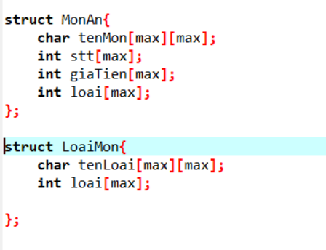

*Hình 3.1*

* Struct LoaiMon bao gồm các thành phần tenLoai và loai (dung để so sánh với thành phần loai ở struct MonAn)
* Sử dụng các mảng song song để lưu các dữ liệu quan hệ.
* File txt chứa dữ liệu menu (*Hình 3.2)* loại món*.(Hình 3.3)* và dữ liệu giảm giá *(hình 3.4)*

*Hình 3.2*

*Hình 1.3*

*Hình 3.4*

* + 1. **Thuật toán**
* Hàm Doc_MENU và Doc_Loai_Mon đọc các chuỗi sau đó tách ở các vị trí nhất định( dấu “ : ” ) để lấy các dữ liệu cho các mảng song song và sẽ dừng lại khi chuỗi đó là NULL. Độ phức tạp là O(n).
* Các hàm In_MENU dùng 2 vòng lặp để so sánh và in ra màn hình các món. Độ phức tạp là O(n2).
* Hàm Sap_Xep_MENU: Sau khi thêm món thì món ăn lưu vào cuối sẽ được lưu vào biến phụ. Sau đó dùng vòng lặp lần lượt để so sánh và đưa lên dần đến khi gặp đúng vị trí thì dừng lại. Độ phức tạp là O(n).
* Hàm Dat_Mon cho phép nhập thông tin khách hàng, lưu thông tin khách hàng và hoá đơn vào file .txt sau đó trả về tổng tiền và tính giảm giá nếu có và cộng vào danh thu của ngày hôm đó.
* Hàm Tim_Kiem_Ngay sẽ tìm kiếm 1 ngày trong tệp doanh thu và in ra tất cả hoá đơn nếu có. Độ phức tạp là O(n).

1. **CHƯƠNG TRÌNH VÀ KẾT QUẢ**
   1. **Tổ chức chương trình**

* Chương trình sẽ được tổ chức thành các hàm để thực hiện các chức năng tương ứng với menu. Các hàm sẽ được gọi từ hàm main để thực hiện các tác vụ của chương trình.
  1. **Ngôn ngữ cài đặt**
* Chương trình được viết bằng ngôn ngữ lập trình C. Vì tốc độ thực thi nhanh, dễ dàng tiếp cận.
  1. **Kết quả**
     1. *Giao diện chính của chương trình*
* Chương trình sẽ có một giao diện dòng lệnh đơn giản để người dùng có thể tương tác. Giao diện sẽ hiển thị menu các chức năng và người dùng sẽ nhập lựa chọn tương ứng. Chương trình sẽ được thực thi và thao tác trên Terminal tùy theo các IDE. ( Hình 4.1)

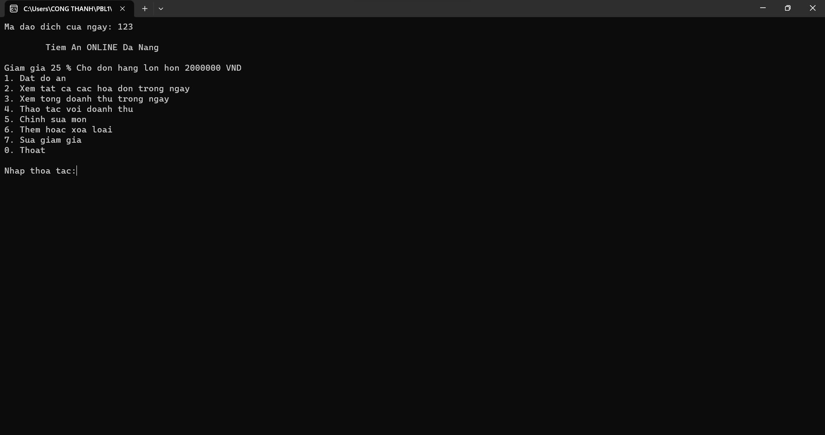

*Hình 4.1*

* + 1. *Kết quả thực thi của chương trình*
* Khi bắt đầu, chương trình yêu cầu nhập vào ngày tháng và mã giao dịch. *( Hình 4.2)*

*Hình 4.2*

* Sau khi nhập thành công chương trình in ra một bảng để lựa chọn thao tác bao gồm thao tác chính đặt đồ ăn và các thao tác phụ như là thao tác với doanh thu, thao tác với món ăn, với mã giảm giá và thoát chương trình. *(Hình 4.1)*
* Với thao tác đặt đồ ăn, chương trình sẽ cho người dùng nhập thông tin khách hàng và tiến hành đặt đồ ăn *(Hình 4.3)* sau đó sẽ in ra hoá đơn cho khách hàng. (*Hình 4.4)*

*Hình 4.3*

*Hình 4.4*

* Với thao tác xem tất cả hoá đơn cho phép người dùng xem tất cả thông tin từng hoá đơn trong ngày đã được lưu trong file Hoa_Don*.(Hình 4.5)*

*Hình 4.5*

* Với thao tác xem tổng doanh thu trong ngày, chương trình sẽ in ra doanh thu hiện tại của ngày *(Hình 4.6)*

*Hình 4.6*

* Thao tác với doanh thu cho phép người dùng xem doanh thu của tất cả các ngày và xem chi tiết doanh thu của từng ngày được lưu trong file Doanh_Thu *( Hình 4.7)* bao gồm
  + 1. In tất cả doanh thu.
  + 2. In tất cả hoá đơn của ngày.
  + 3. Thoát.

*Hình 4.7*

* Các thao tác thêm sửa xoá món ăn, loại món và mức giảm giá để thay đổi các thông số của món ăn, loại món và mức giảm giá. *(Hình 4.8)*

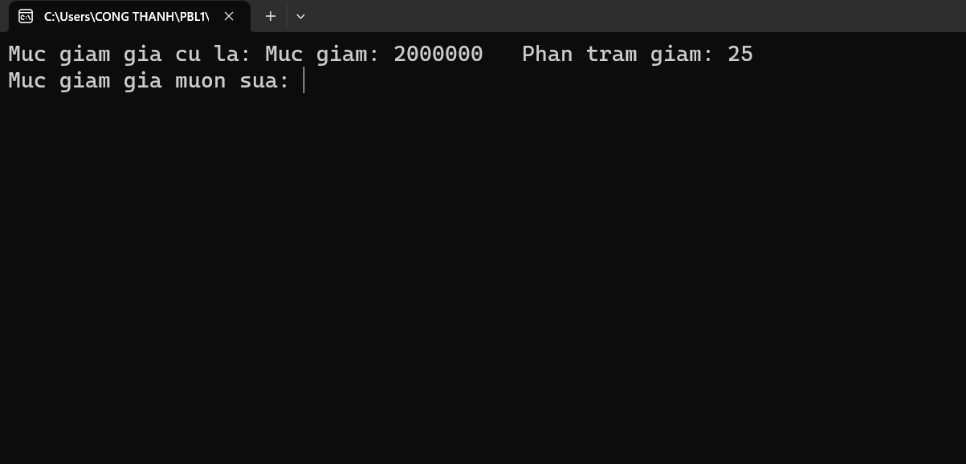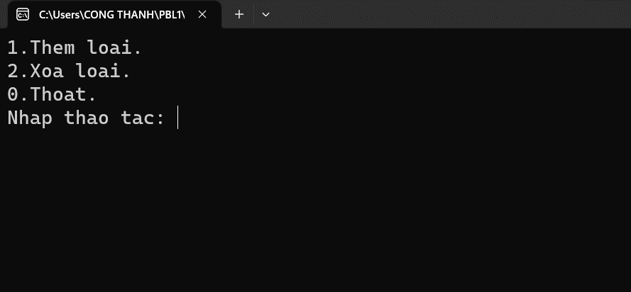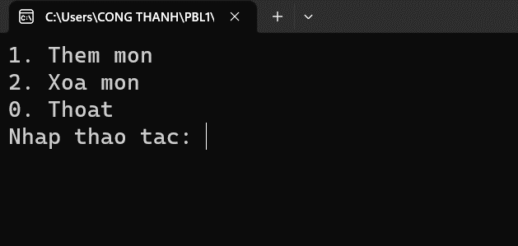

*Hình 4.8*

* + 1. *Nhận xét đánh giá*
* Đã cung cấp cho người dùng các tính năng cần thiết cho việc đăt món ăn, thanh toán cũng như thao tác với các thông tin, dữ liệu đã có.

1. **KẾT LUẬN VÀ HƯỚNG PHÁT TRIỂN**
   1. **Kết luận**

* Trong quá trình thực hiện ứng dụng, chúng em đã thiết kế và triển khai thành công một số chức năng cơ bản cần có. Chương trình đáp ứng được yêu cầu đề tài và cung cấp một giao diện đơn giản để người dùng tương tác.
* Tuy nhiên, chương trình hiện tại vẫn còn một số hạn chế và có thể được cải tiến để nâng cao hiệu suất và trải nghiệm người dùng.
  1. **Hướng phát triển**
* Thêm tính năng đăng nhập và phân quyền: Để bảo mật dữ liệu, có thể phát triển tính năng đăng nhập và phân quyền cho người dùng.
* Xây dựng giao diện đồ họa: Để cải thiện trải nghiệm người dùng, chương trình có thể được phát triển thành một ứng dụng có giao diện đồ họa thân thiện. Điều này sẽ giúp người dùng dễ dàng tương tác với các chức năng đã có của chương trình
* Tích hợp tính năng sao lưu và khôi phục dữ liệu: Đảm bảo an toàn dữ liệu bằng cách thêm chức năng sao lưu và khôi phục.
* Chương trình có thể dùng các cấu trúc dữ liệu khác để thay thế như cây nhị phân, danh sách liên kết, cây R, để lưu trữ thông tin thuận tiện hơn và tiết kiệm thời gian cho thuật toán tìm kiếm.
* Tối ưu hoá phần thống kê của chương trình nhằm dễ dàng tìm kiếm cũng như so sánh đối chiếu.

TÀI LIỆU THAM KHẢO

* *Narasimha Karumanchi. Data Structures and Algorithms Made Easy. 2016.*
* *Phạm Văn Ất. “Giáo trình kỹ thuật lập trình C căn bản và nâng cao”. Đại học Bách khoa Hà Nội, 2018.*
* *Brian W. Kernighan và Dennis M. Ritchie. The C Programming Language. 1978.*

PHỤ LỤC

**Phần khai báo:**

struct MonAn{

char tenMon[max][max];

int stt[max];

int giaTien[max];

int loai[max];

};

struct LoaiMon{

char tenLoai[max][max];

int loai[max];

};

**Các biến toàn cục:**

struct MonAn monAn;

struct LoaiMon loaiMon;

int SoMonAn; // TONG SO MON AN CO TRONG MENU

int SoLoaiMon; // TONG SO LOAI MON AN

long Doanh_thu_cua_ngay = 0; // DOANH THU CUA NGAY

Int So_Hoa_Don = 0; // SO DON DA BAN DUOC TRONG NGAY

char mdd[max], ngay[max];

char HoTen[max];

char soDT[max]; // Thong tin khach hang

char DiaChi[max];

long MucGiamGia;

int PhanTram;

**Các hàm đọc và lưu ghi thông tin:**

void Doc_MENU(){

FILE *f;

f = fopen(path_Menu, "r");

if(f == NULL){

printf("khong doc duoc tep");

}

char read[max];

fgets(read,max,f);

SoMonAn=atoi(read);

int i=0;

while(fgets(read,max,f)!=NULL){

char *stt, *ten, *gia, *loai;

stt = strtok(read, ":");

ten = strtok(NULL, ":");

gia = strtok(NULL, ":");

loai = strtok(NULL, ":");

monAn.stt[i]=atoi(stt);

strcpy(monAn.tenMon[i],ten);

monAn.giaTien[i]=atoi(gia);

monAn.loai[i]=atoi(loai);

i++;

}

fclose(f);

}

void Doc_Loai_Mon(){

FILE *f;

f = fopen(path_Loai_Mon, "r");

if(f == NULL){

printf("khong doc duoc tep");

}

char read[max];

fgets(read,max,f);

SoLoaiMon=atoi(read);

int i=0;

while(fgets(read,max,f)!=NULL){

char *stt, *tenloai;

stt= strtok(read,":");

tenloai= strtok(NULL,":");

char *k = strstr(tenloai, "\n"); // xoa ki tu '\n' va thay vao la ki tu '\0'

*k = '\0';

loaiMon.loai[i]=atoi(stt);

strcpy(loaiMon.tenLoai[i],tenloai);

i++;

}

fclose(f);

}

**Các hàm in menu, đặt món và thao tác:**

void In_MENU(){

int i, j, h, k = 60;

for(h = 0; h <(k/2)-2; h++) printf("="); printf(" MENU "); for(h = 0; h <(k/2)-2; h++) printf("="); printf("\n");

printf("| %7s | %-12s | %13s |\n", "STT", "Mon an", "Gia");

for(i = 0; i < SoLoaiMon; i++){

printf("|"); for(h = 0; h < k; h++) printf("_"); printf("|\n");

printf("|"); for(h = 0; h < k; h++) printf(" "); printf("|\n");

printf("| %-40s|\n", loaiMon.tenLoai[i]);

printf("|"); for(h = 0; h < k; h++) printf("_"); printf("|\n");

for(j = 0; j < SoMonAn; j++){

if(monAn.loai[j] == loaiMon.loai[i]){

printf("| %7d | %-25s | %10d %4s |\n", monAn.stt[j], monAn.tenMon[j], monAn.giaTien[j], "VND");

}

}

}

printf("|"); for(h = 0; h < k; h++) printf(" "); printf("|\n");

for(h = 0; h <(k/2)-2; h++) printf("="); printf("******"); for(h = 0; h <(k/2)-2; h++) printf("="); printf("\n");

}

long Dat_Mon(FILE *f){

fflush(stdin);

printf("Nhap ho va ten: "); gets(HoTen); fflush(stdin);

printf("Nhap so dien thoai: "); gets(soDT); fflush(stdin);

// xet nhap so dt

int set;

while(!Check(soDT)){

printf("Thao tac khong hop le!!\n");

printf("Nhap lai so dien thoai: "); gets(soDT); fflush(stdin);

}

printf("Nhap dia chi: "); gets(DiaChi); fflush(stdin);

fprintf(f, "=%s:%s:%s\n", HoTen, soDT, DiaChi);

++So_Hoa_Don;

int count = 0;

int tongtien = 0;

do{

int tenMon, soLuong;

char tenmon[max];

char soluong[max];

count++;

printf("Chon mon tren Menu: "); gets(tenmon); fflush(stdin);

tenMon = atoi(tenmon);

while(!Check(tenmon) || tenMon < 0 || tenMon > SoMonAn){

printf("Thao tac khong hop le!!\n");

printf("Nhap lai chon mon: "); gets(tenmon); fflush(stdin);

tenMon = atoi(tenmon);

}

printf("Ban da chon mon %s, hay chon so luong: ", monAn.tenMon[tenMon - 1]); gets(soluong); fflush(stdin);

soLuong = atoi(soluong);

while(!Check(soluong) || soLuong < 0){

printf("Thao tac khong hop le!!\n");

printf("Nhap lai chon so luong mon: "); gets(soluong); fflush(stdin);

soLuong = atoi(soluong);

}

fprintf(f, "-%d:%s:%d:%d\n", count, monAn.tenMon[tenMon - 1], soLuong, soLuong * monAn.giaTien[tenMon - 1]);

tongtien+=soLuong * monAn.giaTien[tenMon - 1];

printf("Ban co mon chon mon tiep hay khong (1.co 0.khong): "); scanf("%d", &set); fflush(stdin);

}while(set != 0);

if(tongtien > MucGiamGia ){

tongtien= tongtien - tongtien*(1.0)*PhanTram/100;

fprintf(f, "+%d:1\n",tongtien);

}

else fprintf(f, "+%d:0\n",tongtien);

return tongtien;

}

long Ghi_Hoa_Don(char Dia_Chi_File_Hoa_Don[max]){

long TongTien;

FILE *f;

f = fopen(Dia_Chi_File_Hoa_Don, "a");

In_MENU(monAn);

TongTien = Dat_Mon(f);

fclose(f);

system("cls");

Xuat_Hoa_Don(Dia_Chi_File_Hoa_Don, So_Hoa_Don);

system("pause");

return TongTien;

}

Các hàm thống kê, tìm kiếm:

void In_Doanh_Thu(char Ngay[][15], char MDD[][10], char Doanh_Thu[][15], int n){

system("cls");

int i;

printf("======================= TONG DOANH THU ====================\n");

printf("Ngay\t\t\t Ma giao dich\t\t Doanh thu\n");

for(i = 0; i < n; i++){

printf("%-25s%-24s%s\n", Ngay[i], MDD[i], Doanh_Thu[i]);

}

system("pause");

system("cls");

}

void Tim_Kiem_Ngay(char Ngay[][15], char Dia_Chi_File[][max], char Doanh_Thu[][15], int n){

system("cls");

char ngay[15];

printf("Nhap ngay: ");

fflush(stdin);

scanf("%s", &ngay);

system("cls");

int i, set = 0;

for(i = 0; i < n; i++){

if(strcmp(Ngay[i], ngay) == 0){

set = 1;

char dia_chi[max];

strcpy(dia_chi, Dia_Chi_File[i]);

char *h = strstr(dia_chi, "\n"); // xoa ki tu '\n' va thay vao la ki tu '\0'

*h = '\0';

printf("\nTONG DOANH THU: %s\n\n", Doanh_Thu[i]);

Tat_Ca_Hoa_Don_Cua_Ngay(dia_chi);

break;

}

}

if(set == 0){

printf("Khong tim thay ngay da nhap !!\n");

system("pause");

}

system("cls");

**Các hàm thao tác với Menu:**

void Them_Mon(){

int i,set;

printf("Cac loai mon:\n");

for(i = 0; i < SoLoaiMon; i++){

printf("\t%d. %s\n", loaiMon.loai[i], loaiMon.tenLoai[i]);

}

printf("Nhap loai mon:");

int loai;

scanf("%d",&loai);

if(loai <= 0 || loai > SoLoaiMon){

printf("Thao tac khong hop le!\n");

system("pause");

return;

}

else{

char GiaTien[max];

monAn.loai[SoMonAn] = loai;

monAn.stt[SoMonAn]=1+SoMonAn;

printf("Nhap ten mon: ");

fflush(stdin);

gets(monAn.tenMon[SoMonAn]);

fflush(stdin);

printf("Nhap gia: "); gets(GiaTien); fflush(stdin);

monAn.giaTien[SoMonAn] = atoi(GiaTien);

while(!Check(GiaTien) || monAn.giaTien[SoMonAn] < 0){

printf("Thao tac khong hop le!!\n");

printf("Nhap lai gia tien cho mon: "); gets(GiaTien); fflush(stdin);

monAn.giaTien[SoMonAn] = atoi(GiaTien);

}

}

SoMonAn++;

Sap_Xep_MENU();

system("cls");

In_MENU();

system("pause");

}

void Xoa_Mon(){

In_MENU();

char ViTri[5];

int i, vitri, set = 0;

printf("Nhap vi tri mon muon xoa: "); gets(ViTri); fflush(stdin);

vitri = atoi(ViTri);

if(!Check(ViTri) || vitri <= 0 || vitri > SoMonAn){

printf("Thoa tac khong hop le!\n");

system("pause");

return;

}

for(i = 0; i < SoMonAn-1; i++){

if(i >= vitri-1){

strcpy(monAn.tenMon[i], monAn.tenMon[i+1]);

monAn.stt[i] = i+1;

monAn.giaTien[i] = monAn.giaTien[i+1];

monAn.loai[i] = monAn.loai[i+1];

}

}

SoMonAn--;

In_MENU();

system("pause");

}

**Hàm check kí tự viết sai:**

bool Check(char a[]){

int i;

for(i = 0; i < strlen(a); i++){

if(a[i] < '0' || a[i] > '9') return false;

}

if(strlen(a)==0) return false;

return true;

}